Implantación de Sistemas Operativos – ASIR1

**Práctica 8.1: Administración de dominios**

| Módulo profesional: Implantación de Sistemas Operativos  Ciclo Formativo: C.F.G.S. Administración de Sistemas Informáticos en Red Curso: 1º  Profesor: Anabel Serradilla Fernández |
| --- |

| Esta práctica se realizará de forma individual o por parejas.  Todos los pasos deben ser documentados mediante capturas de pantalla y/o explicaciones que se incluirán en la entrega. |
| --- |

**Alumno 1: Marco Batista Calado**

**Alumno 2: Enrique González de Anleo Aliaga**

**Entorno de trabajo y Plantilla**

Perteneces al departamento de sistemas de la empresa APELLIDO_ALUMNO S.A.

La labor de tu departamento se basa principalmente en la administración de usuarios y grupos, la administración de ficheros, la administración de discos y las copias de seguridad de los datos de la empresa.

El objetivo de esta práctica es desarrollar el Directorio Activo que de solución a todas las necesidades de la empresa:

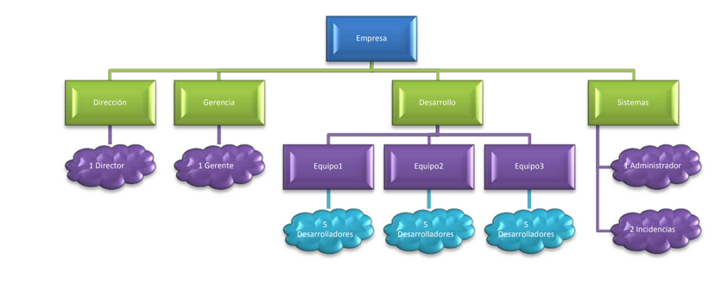

La empresa consta de 20 empleados.

Tres de ellos pertenecen a tu departamento, el departamento de sistemas. Uno de ellos es el administrador (tú) y los otros dos se encargan de la gestión de incidencias.

Estas incidencias se almacenarán en una carpeta a la que solo va a tener acceso el departamento de sistemas. Los datos estarán en una partición o disco duro diferente

al del sistema operativo.

15 empleados son desarrolladores de software y trabajan en tres grupos diferentes, 5 en cada grupo. Cada grupo se encarga de un proyecto. Solo tendrán acceso a los directorios asociados al proyecto en el que trabajan. Estos directorios estarán en una partición o disco duro diferente al sistema operativo.

Existen dos usuarios especiales correspondientes al gerente y al director de la empresa. El gerente tendrá acceso al código de los proyectos. El director tendrá acceso ilimitado a todos los recursos disponibles.

**Datos técnicos**

****Vas a gestionar usuarios, grupos y equipos mediante un Directorio Activo.

El controlador de dominio será un servidor con Windows Server 2008. Su nombre será: apellido_alumno.local.

Dicho controlador de dominio también será servidor DNS.

Su dirección IP será: 10.5.X.123 (con X el número de clase del alumno)

Se simulará el entorno de trabajo mediante máquinas virtuales, una con Windows Server 2008, que hará de controlador de dominio y otra/s con Windows 7/10 que serán máquinas cliente.

Todos los equipos deben estar en la misma red.

**Resumen de usuarios**

****3 usuarios en el departamento de Sistemas

15 usuarios en el departamento de Desarrollo

1 usuario en la gerencia

1 usuario en Dirección

**Otras cuestiones técnicas**

****Los usuarios de desarrollo solo se podrán conectar de 8 a 17 de lunes a jueves y de 8 a 15 los viernes. No podrán entrar en el dominio ni sábados ni domingos.

El departamento de Sistemas, la gerencia y la dirección podrán conectarse en cualquier momento.

Para cada uno de los usuarios se creará un perfil móvil.

Se creará también un perfil obligatorio denominado “Invitado” por si alguien ajeno a la empresa quiere usar algún equipo en un momento puntual.

Los datos de los perfiles se almacenarán en un disco o partición diferente al del sistema operativo.

dcpromo

COMPARTIR: de forma remota

SEGURIDAD: forma remota y local

todos los pasos a crear dominio

<https://eldeza.wordpress.com/2012/05/11/instalacion-de-active-directory-en-windows-server-2008/>

configurar ip: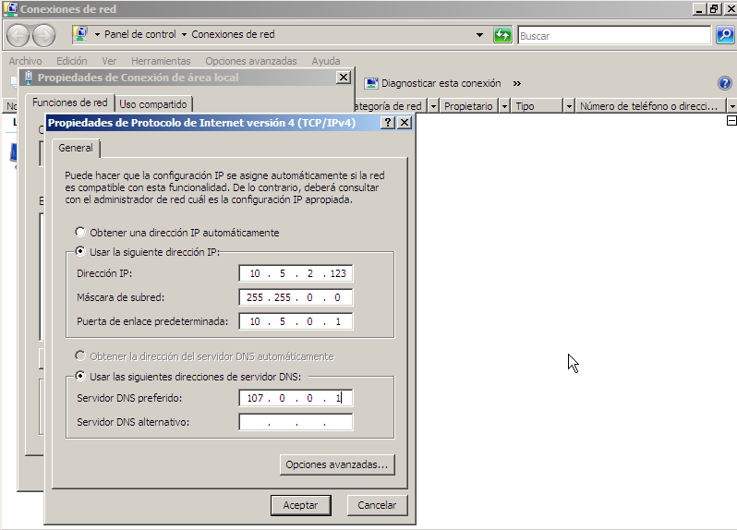

Y EN EL EQUIPO PONEMOS AUTOMÁTICO Y EN SERVIDOR DNS PERMITIDO PONEMOS LA IP DEL DOMINIO

